# 摘 要

数字化时代带动着整个社会的信息化发展，随着数字媒体的不断发展，现在通多媒体数字产品的内容越来越丰富，传播影响力越来越强，以音乐为例，现在的音乐文化多样、音乐资源也异常的丰富，在这种大数据的环境下，人们要想找到想要的音乐类型、找到心里所想的那首音乐无疑是大海捞针。现在音乐的推荐系统也非常的多，但是推荐的内容、推荐的方式却与用户的感知差距明显，或多或少都会存在一些问题。而随着深度学习、卷积神经网络的不断发展，现在的深度学习在图像识别、自然语言等领域都有着很好的发展，也很好的应用在了音乐的推荐过程中。

本次的研究是基于使用自动编码器，通过与卷积神经网络相结合，以挖掘音频、歌词本身的非线性特征，来实现很好的音乐推荐、音乐查找识别的功能实现，并将内容特征与协同过滤共同作用，训练紧耦合模型。通过此次的系统搭建与开发，能够通过深度学习的方式让系统可以实现按照用于的喜好来进行音乐的推荐的功能实现。

**关 键 词：**深度学习；音乐推荐；Python；KNNBaseline

# ABSTRACT

The digital era is driving the information development of the whole society. With the continuous development of digital media, the content of multimedia digital products is becoming more and more rich, and the communication influence is becoming stronger and stronger. Take music as an example. Today's music culture is diverse, and the music resources are also unusually rich. In this big data environment, it is undoubtedly a needle in a haystack if people want to find the type of music they want and the music they want. Now there are many music recommendation systems, but the content and way of recommendation are obviously different from the user's perception, and there are more or less problems.

This research is based on the use of automatic encoder, combined with convolutional neural network, to mine the non-linear characteristics of audio and lyrics, to achieve good music recommendation, music search and recognition functions, and to train a tightly coupled model by combining content features with collaborative filtering. Through this system construction and development, the system can realize the function of music recommendation according to the preferences of the users through in-depth learning.

Key words: deep learning; Music recommendation; Python； KNNBaseline

目 录

摘 要 I

ABSTRACT II

1、绪论 5

1.1研究背景 5

1.2研究现状 5

1.3研究的内容 6

1.4开发的技术介绍 6

1.4.1Python技术 6

1.4.2MySQL数据库 7

1.4.3B/S结构 7

1.5论文的结构 7

2深度学习的算法研究 8

2.1卷积神经网络介绍 8

2.1.1卷积神经网络特性 8

2.1.2卷积的方式 8

2.2基本内容推荐算法 8

2.3基于协同过滤的推荐算法 9

2.4深度学习技术相关概念 10

2.5深度学习技术推荐算法 10

2.6KNNBaseline算法 11

3基于深度学习的音乐推荐系统算法需求 12

3.1需求设计 12

3.2可行性分析 12

3.2.1技术可行性 12

3.2.2经济可行性 12

3.2.3操作可行性 12

3.3其他功能需求分析 13

4系统设计 14

4.1系统的整体设计 14

4.2数据库的设计 14

5系统的实现 16

5.1系统的首页 16

5.2音乐播放界面的实现 16

5.3音乐推荐功能的实现 17

5.4后台管理系统的实现 18

6系统的测试 19

6.1测试的目的 19

6.2测试的内容 19

6.3测试的结果 19

结论 20

参考文献 21

致谢 22

# 

# 1、绪论

## 1.1研究背景

当下是一个信息化高速发展的时代，信息的大数据时代为人们带来了丰富多彩的数字化信息内容，多媒体更是在数字化时代的发展下不断的壮大。多媒体通过网络的传递实现更加便捷、迅速、广泛的传递过程，实现很好的文化氛围，也实现了丰富的内容构成。但是面对铺天盖地的信息，信息的过载问题也逐渐的凸显出来。现在人们在信息的消费、信息的生产过程中，面对海量的资源如何进行筛选和加以利用，成了困扰人们的一大难题。面对消费群体，消费者们无法从中获取有效的信息，而面对生产者，生产者希望自己的信息被广泛推广，被广泛阅读，但是由于整个网络的信息体量大，而是生产者的创作容易被石沉大海。针对过载问题日益的严重，搜索引擎的出现大大的缓解了人们寻找所需信息的压力，另外推荐系统的出现也加强了人们对于海量信息搜索的困扰。其中，搜索引擎属于一种相对被动的信息检索，需要用户输入相应内容，根据内容提示来进行相关信息的检索。而推荐系统则是通过对用户的历史行为、大数据逻辑进行分析，从而推荐给用户其可能感兴趣的信息。

目前推荐系统在图书阅读、音乐播放、视频播放等领域有着深入的应用，我国的抖音、头条等都利用了推荐功能来根据用户浏览的历史、页面停留的时长等来进行相应内容分析，从而向用户推荐其感兴趣的相关信息。国外的Netflix以及YouTube也有着相应的推荐功能。在音乐方面，现在的QQ音乐、网易云音乐等也都有着类似的推荐功能，通过用户行为来推荐其偏好的类型、风格的音乐以保持用户的粘性。

## 1.2研究现状

早在1992年，在美国就通过协同过滤的思想为邮件和新闻进行了推荐系统的应用。随后，在1994年实现了自动化的新闻信息协同过滤，1995年实现了支持个性化的信息查找辅助系统的设计实现。从此之后，推荐系统这一种主动信息过滤的系统，关注度持续上升，在学术界已经商业的应用上得到了非常广泛的应用发展。到了2006年，Netflix公司通过以百万美元奖励来促进推荐系统的进一步完善，项目吸引了众多的学者参加，为推荐算法的研究打下了坚实的基础。2007年，明尼苏达大学也成功的举办了全球第一届推荐会议，为推动推荐系统的发展提供了很大的帮助，该会议每年一次一直持续至今。而现如今，很多的新闻、期刊等也都在应用推荐系统，在商业化的领域中，IBM、谷歌等都通过推荐系统实现了广告收益的提升，美国网上零售商overstock也通过推荐方案来为不同的用户推荐产品广告，使得其经营收入也实现了大幅的增长。

随着推荐系统传入我国，我国的电商巨头最先对推荐系统进行了深度的利用，通过针对推荐系统评价的可扩充性、稀疏性等进行了深入的研究，对其未来在我国的发展趋势进行了深入的判断，在个性化服务的核心技术上、在协同规律算法的推荐内容上，通过结合当下的国情，以相似度量的方式来对缺陷进行弥补。通过多种推荐技术结合的方式在国内形成了一股推荐系统开发的热潮。而在数字化产品的不断发展之下，国内的在线音乐商店逐渐的增加，数字音乐成为了当下主流的音乐服务媒介，通过互联网实现了更好的数字音乐的传播发展。而海量的音乐出现，已经超出了人们的接收范围和需求，人们想要在众多的音乐中找到自己想要的、感兴趣的音乐变得极为困难。面对这种情况，国内外对于音乐的推荐系统的开发均有着非常显著的研究成果，通过持续不断的研究，音乐推荐已经成为了现在最为前沿、最为重要的一个多媒体信息检索分支。音乐推荐具有一定的复杂性，通过播放循环、播放次数等来进行偏好隐式的推算，通过结合多种因素实现即时的调整来满足用户的个性化需求。音乐推荐过程中的研究难点主要集中在推荐策略以及算法改进上，整体生对于个性化的问题解决依然需要进行长期的研究和开发。

## 1.3研究的内容

本次通过以卷积神经网络的深度学习为主要的音乐推荐问题解决方法，通过深度学习的算法与传统的算法相结合，以卷积神经网络的回归模型作为最主要的算法理论，来实现一个根据输入文字推荐相关音乐的系统搭建。本次的设计中需要通过以用户的登录，来完成系统的进入；通过以文本框内输入文字的方式来完成推荐音乐的过程实现。可以通过以输入关键词、歌名，由系统来进行类似的歌曲的top10推荐。从而实现深度学习过程下的音乐推荐功能的有效运行。

## 1.4开发的技术介绍

### 1.4.1Python技术

本次的系统开发主要是通过利用Python技术来实现对整个web系统的搭建，通过Python技术本次要达成的设计功能是在浏览器端通过B/S结构来开发一款网页，在网页中实现对话框内的文字输入以及搜索的功能运行。之所以选择Python技术是应为该技术在整体的开发过程中有着非常稳定的开发效果，并且语言简单，在开发中能够达到快速的开发效果，对于本次开发时间紧、开发难度大的项目而言，通过Python技术的使用能够很好的完成对系统架构的有效搭建。并且通过Python技术还能够实现有效的与自然语言、卷积神经相结合的功能，从而完整有效的在线音乐推荐的核心功能的开发。

### 1.4.2MySQL数据库

MySQL数据库在本次的开发过程中，是给与数据的存储与调取的功能支持，通过此次利用SQL语言中最为常用的MySQL来进行数据库的搭建，可以起到非常高效的开发效果，通过该数据库的多线程数据处理能力，可以实现有效的提升数据库的多用户同时处理，并且对此次卷积神经所推算出的相关信息也能够在后台的数据库中进行完整的存储。

### 1.4.3B/S结构

此次的整体设计结构是在B/S的结构下，通过网络来实现一次推荐系统的有效搭建。B/S结构是现在最为常见的一款应用结构，该结构在日常的网络软件开发中有着举足轻重的地位，该结构通过MVC三层架构的方式实现不同层级的快速开发，通过该结构所开发的系统统一都有着简单、稳定、高效的使用效果，并且在开发的成本投入上相对较低，开发后期维护上也能够保持低投入高维护效果。该结构对于本次的开发而言，能够在整体的开发过程中给与很好的支持服务。

## 1.5论文的结构

本次的论文整体设计架构主要通以下的几个部分来完成：

在第一章的内容中，主要是对深度学习、音乐推荐等内容在当下的互联网大数据环境下的应用背景以及发展现状进行了简要的总结，并且对于此次开发的系统所使用到的编程工具进行了简单的介绍。

在第二章内容中，主要是对深度学习算法、卷积神经以及KNNBaseline算法等进行概念和特性的介绍，通过对这些算法的简单介绍来为本次的推荐系统开发提供必要的技术和理论支持。

在第三章内容中，重点是通过结合深度学习算法以及计算机编程算法来进行系统搭建的整体过程的研究，结合网站搭建的需求进行开发的可行性研究以及其他需求的分析。

在第四章中主要对整个系统的搭建进行整体的设计，在总体的设计中通过结合框架搭建、数据库的设计以及算法的深入研究等来进行整体的系统设计完成。

在第五章中，对于本次搭建的系统中的一些重要的功能进行使用，并且通过截图的方式制作使用说明书。

第六章是对整个系统的整体测试，通过系统的测试来确保整个系统可以稳定的实现有效运行，能够达成设计的需求要求。

最后为总结，通过总结本次的深度学习以及卷积神经网络在音乐推荐中的应用，从而实现提出对系统开发的过程总结以及对未来发展方向的展望。

# 2深度学习的算法研究

## 2.1卷积神经网络介绍

卷积神经是一种在图文的推荐上有着深度应用的技术。而在音乐的推荐上实际则是通过以卷积神经的混合土建模型来进行隐含音乐特征的查找。卷积神经是一种多层感知的模型，能够通过从局部的信息中进行扩散从而查找到更为敏感有效的信息内容。

### 2.1.1卷积神经网络特性

卷积神经在多层感应的机制中能够通过神经元的每一层来与上一层进行有效的连接，这种连接方式被称之为是全连接方式。卷积神经在参数的设计上都是通过层层卷积后得到的数据信息，在整个卷积的过程中，每一层的参数都是相同的，通过与上一层的神经值相连接来实现连接和共享。

### 2.1.2卷积的方式

卷积神经的运行方式分为了两层结构，一层是卷积层另外一层是采样层。通过卷积层来进行宽、窄和不变卷积功能的实现。通过长度的变换来实现卷积的操作过程，通过矩阵边缘来对整个矩阵的内容进行整体操作。

## 2.2基本内容推荐算法

基本内容推荐法作为最常见的一种推荐方法是通过从一件物品汇总的元数据进行提取，从而找到代表物品的特征，通过计算与物品的相关性来进行与之相同、类似的物品推荐。通过以一些历史数据作为参考依据，比如用户的评分、评价、浏览的页面内容等，来进行对用户的偏好判定，从而对用户进行潜在的感兴趣项目推荐，整个基本推荐的过程如下图所示:

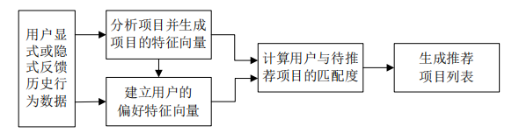

图2.1基本内容推荐流程图

通过使用基本推荐法来进行音乐或者歌手相似度的推荐应用中，假设A喜欢某歌曲名称为a，歌曲的特点是中国风、古典；而B喜欢偏向欧美、摇滚的b歌曲，新歌c 的提取标签为华语、古典，则会将歌曲c 通过基本内容的推荐方式推荐给用户A。

内容推荐法的优点是能够通过直接提取物品的信息内容来避免数据的是属性，能够通过很好的解释性来进行物品的土建展示，准确的找到物品的属性特征，从而提高物品的知名度，加快其在商业市场的推广速度。但该算法也存在一些缺点，基本的内容推荐法对于物品的认知上仍然存在一定的局限性，这种局限性限于仅对物品的表层进行了分析，而不能够在语义上来进行深入的分析，从而实现的推荐类型单一，缺乏新颖性，并且有效推荐的能力相对较差。

## 2.3基于协同过滤的推荐算法

协同过滤法是现在被广泛应用的一种推荐方法，这种方法也是在Netflix举办的推荐算法大赛中屡次获得大奖的算法。这种算法的特征是对于物品的表象、内容并不关心，更为重要的是关心用户的历史行为，通过对用户的历史行为分析来找到与物品之间的相关性，通过相关性的评分来进行下一步的推荐工作。最终的实现过程是通过“猜你喜欢”、“购买过该商品的人也喜欢”等方式实现物品的推荐。这种推荐方法又衍生出了两种不同的推荐方式，一种是领域协同、另外一种是模型协同。领域的协同过滤是最为核心的一种推荐方式，是通过启发式的推荐过程来实现有效的推荐。推荐的分类如下图所示：

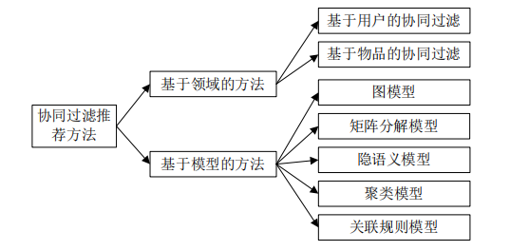

图2.2协同过滤推荐方法分类

在领域的推荐过滤算法中，依然以音乐推荐为例，假设A喜欢歌曲a、b，B喜欢歌曲c，用户C喜欢歌曲a、b、d，通过对用户A、B、C的喜好进行分析，可以看出A和C的喜好类似，通过协同过滤的方式就会将A和C化为相邻的用户集，使得A和C成为了另据用户，由此C喜欢的歌曲也有可能是A所喜欢的，所以会将C所喜欢的歌曲d推荐给用户A。

协同过滤推荐方法的优点在于能够通过分析用户的历史行为，来针对物品特征提取困难的情况进行解决，通过用户行为分析以集体决策智慧的方式来进行评判，在音乐层面，对于音乐风格、音乐的推荐不依靠于音乐本身的特征，而是通过用户与用户之间的共性进行传递。这种算法也存在一定的缺点，主要在于过度的依赖用户和物品的交互数据，从而在评分较少的新物品出现之后，新物品很难被推荐，而且随着用户数、物品数的激增这种情况会越发的明显。

## 2.4深度学习技术相关概念

自2006年起，计算机领域的深度学习课题被全球所高度重视。在2013年深度学习成为了全球排名第一的计算机突破性技术。而在2016年通过深度学习算法而开发出的AlphaGo，成为了全球瞩目的焦点，并且在围棋领域战胜诸多围棋高手，占据了人工智能领域的制高点。在这种分为的带动下，全球各大互联网公司纷纷加入到深度学习的研究领域中，而深度学习也不断的实现着突破，在当下热门的自动驾驶领域、语音识别领域、图像识别领域以及自然语言的处理领域中均有着深入的应用。在汽车、生物学、医学等方面均有着很好的发展前景。深度学习技术能够让计算机实现根据不同的场景实现不同的学习内容，从而扩宽人工智能的领地。

从维基百科上来看，深度学习被定义是基于常用复杂结构和非线性变化模型的算法集。是机器学习的一个重要的分支内容。深度学习是通过多层神经网络的方式来实现根据环境学习的过程。其学习的网络模型可以以下图所示：

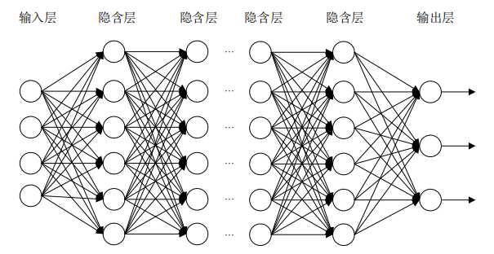

图2.3深度神经网络结构图

## 2.5深度学习技术推荐算法

在用户和物品之间的维度关系上，传统的浅层的模型分析无法被机器所完全学习，在模型的有效性和判断的准确性以及整个神经网络的可扩展性上均产生了非常大的限制。这种限制在一定的程度上对于传统推荐方式的使用性能影响较大。而深度学习则突破了这种局限性，成为了如今最为热门的人工智能领域的发展标杆。深度学习通过模拟人脑神经网络的感知过程，从为之提供的样本数据集中通过对数据本质的特征学习来客户传统模型的弊端，这一套学习的流程非常的复杂，是通过非线性的网络结构，通过匹配自动学习的特征和捕获数据的能力来构建出一个多源异构的隐空间。在对空间内的数据进行统一的表征，从而整合出一套完整的推荐方法，在遇到数据稀疏以及冷启动等问题上，能够通过深度学习来进行有效的解决。

## 2.6KNNBaseline算法

KNNbaseline算法是基于KNN算法的一种模型延伸。KNN算法是数据挖掘和分析过程中最为常用的一种算法。这种算法的核心是通过对样本的采集来对样本的特征进行总结，KNN的算法是通过数据训练样本集的收集，将数据与对应的标签进行一一对应，将没有输入标签的数据作为新的数据特征来与样本集中的数据进行对比，根据提取的样本与数据的投资之中找到最为相似的数据来进行新的样本分类。该算法相对更为精确，并且不会过于敏感，不需要太过于详细的了解异常值，从而更容易实现有效的运行。

# 3基于深度学习的音乐推荐系统算法需求

## 3.1需求设计

一款好的音乐推荐系统其目的是为用户进行合理的音乐推荐，普通的用户在登录到系统之后，能够通过搜索的方式获取与输入内容相关的音乐推荐，而以管理员登录到系统之后，则可以进行徐昂管的数据管理等内容操作。此次的需求主要有以下的一些方面：

1. 用户的登录过程实现，要实现为用户的个性化推荐，需要以登录的方式来方便用户使用该系统，通过系统的登录来实现搜索和推荐的功能实现；
2. 对音乐的标签设定，通过给音乐添加标签的方式来方便同类型的音乐推荐的功能实现；
3. 歌曲的推荐功能，通过用户输入歌名或者是关键词来展示与歌名和关键词相似度高的歌曲的推荐，形成歌曲的推荐；
4. 在歌曲的推荐中，通过系统的推荐算法来形成歌曲的推荐排名，从而向用户推荐相关性高的前十大歌曲。

## 3.2可行性分析

对于此次的系统开发，需要通过以下的可行性分析来确保整个开发过程保持较强的可开发性。

### 3.2.1技术可行性

此次的音乐推荐的系统搭建是通过以Python技术作为主要的开发语言，通过音乐标签的添加来将音乐进行有效的类型分类，并且将标签的分类结果填写到了数据库中，在数据的构件上，通过Python来进行数据的爬取，来保证原始数据的充足，本次所选择的无论考试开发语言Python还是数据库管理工具MySQL，都是开源的产品，并且在网络上有着众多的社区支持，可以为本次的开发提供简化难度的支持，整体的开发构件上有着很强的技术可行性。

### 3.2.2经济可行性

本次所选择开发音乐推荐系统的语言为Python，数据库是MySQL，这些技术都是免费的，这些技术在对硬件的要求上也并不高，普通的中等配置的计算机就可以进行有效的整体开发，而且Python技术一贯以来都是以开发流程高效而著称，所以在时间成本的投入上也能够得到很好的控制，整体的开发上也不需要投入其他的费用，整体的开发成本可控，经济可行性较强。

### 3.2.3操作可行性

在操作的过程中，无论是模拟测试还是正常使用，都能够在Python语言环境下实现很好的运行，并且对于计算机硬件的要求相对较低，操作者通过普通的计算机，在Windows操作环境下能够实现有效的系统运行，整体的操作可行性较强。

## 3.3其他功能需求分析

对于其他的功能设计的需求上，其要保证音乐推荐系统中的算法准确，保证高效的推荐过程才能够使得整个系统具备较强的可用性。通过高效的算法运转来提升对用户输入信息的有效判断和top10的歌曲推荐，通过深度的学习过程来完对该核心模块的有效运行，并且可以保证整个系统的运转高效、稳定，页面显示正常，确保整个网站可以按照设计需要来完成有效的内容检索与推荐的过程实现。

# 4系统设计

## 4.1系统的整体设计

本次的设计中，通过三层架构的方式来进行系统的整体开发，通过三层架构的方式开发的目的是降低音乐推荐系统中所存在的耦合情况，并且能够更好的实现扩展能力的提升。本次的架构通过表示层的开发来打造音乐推荐系统的服务界面，在服务层的设计上主要集中在数据的服务设计，通过数据的交互设计来将数据信息存储在数据库中。

整体的设计和推荐过程实现的步骤如下：

第一步，通过对用户的历史行为数据进行筛选，构建出一个标准的能够反映出用户和音乐之间的关系，形成一个矩阵，并且能够通过隐语的模型设计来完成用户的偏好特征以及音乐的偏好特征的关系表象；

第二步，通过对原始音乐进行标签的划定，来提取音乐的特征；

第三步，通过卷积神经模型来进行进行以频谱图为基础的网络模型的设计，通过KNN模型的加入来实现机器的深度学习以及训练，从而能够输出模型的基本真值；

第四步，在用户进行搜索的过程中，通过KNNbaseline来进行兴趣度的排列，从而进行特征的准确预测，实现相似度高的歌曲排名，为用户提供排名前十的相似歌曲推荐。

整体设计的模块图如下所示：

图4.1深度学习音乐推荐系统功能模块图

## 4.2数据库的设计

数据库的设计上首先是对数据库E-R模型的设计，此次设计的E-R模型图有以下一些方面：

1. 用户E-R模型：



1. 推荐E-R模型：



1. 系统管理员E-R模型



本次所设计的数据库表格主要有以下的一些内容：

1. 歌曲信息表：

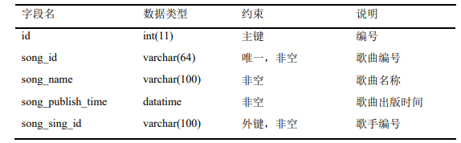

1. 推荐歌曲表：

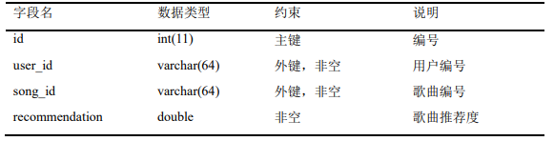

# 5系统的实现

## 5.1系统的首页

此次设计的深度学习的音乐推荐系统的首页展示如下：

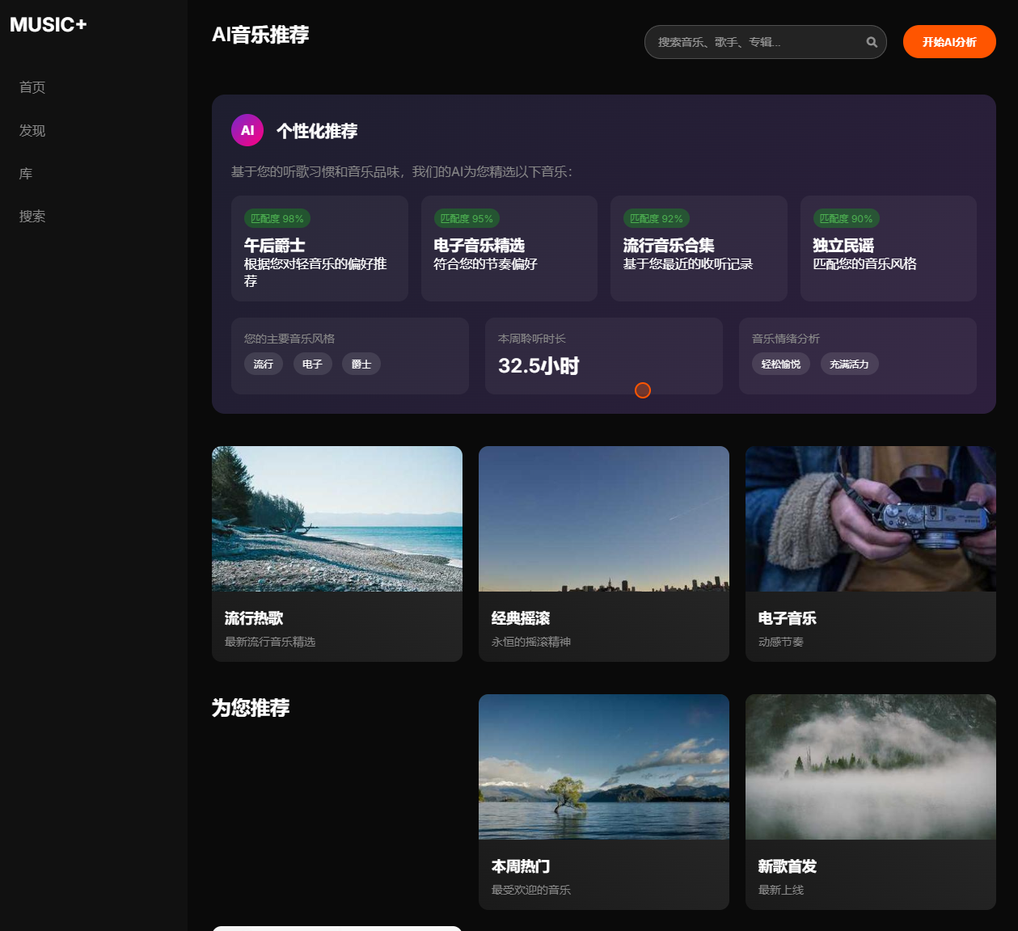

**图5-1 系统的首页**

5.2音乐**ai推荐系统**

本插图呈现了一个基于人工智能技术的音乐推荐系统界面，其设计旨在通过多维数据分析与用户行为建模实现个性化音乐服务。界面采用模块化布局，主要功能分区如下：

1. **核心导航栏**：顶部固定导航包含"首页"、"发现"、"库"、"搜索"四个基础功能入口，配合中央显性标识的"AI 个性化推荐"系统，构建了人机协同的音乐发现框架。
2. **智能推荐模块**：系统基于协同过滤与内容分析算法，生成四组量化推荐结果。每个推荐单元均标注匹配度指标（95%-80%）及推荐依据，例如"年轻者"推荐源于用户轻音乐偏好分析，"电子音乐精选"则关联节奏特征建模结果。匹配度数值直观反映算法置信度，形成可解释性推荐机制。
3. **用户画像可视化**：右侧面板通过"主要音乐风格"标签与"本周聆听时长"统计图表，构建动态用户画像。结合"音乐播放分析"数据看板，实现用户行为特征的多维度呈现。
4. **智能交互系统**：嵌入式音乐助手提供自然语言交互接口，支持功能包括：新音乐推荐（基于时序分析模型）、风格解析（采用CNN音频特征提取）、个性化创作（基于生成对抗网络）及知识问答（依托音乐知识图谱）。
5. **内容分发体系**：底部采用瀑布流设计，按"流行热歌"、"电子音乐"、"独立音乐"等分类实施内容分发，其中"本周热门"模块整合热度加权算法，"新歌首发"板块运用冷启动推荐策略。

该界面设计体现了机器学习技术与用户体验设计的深度融合，通过显性化算法指标（匹配度）、动态数据可视化及多通道交互设计，构建了透明化、可解释的智能音乐推荐系统架构。各功能模块在空间布局上遵循F型视觉动线，核心推荐区占据首屏黄金位置，辅以右侧用户画像强化个性化感知，符合认知工效学设计原则。

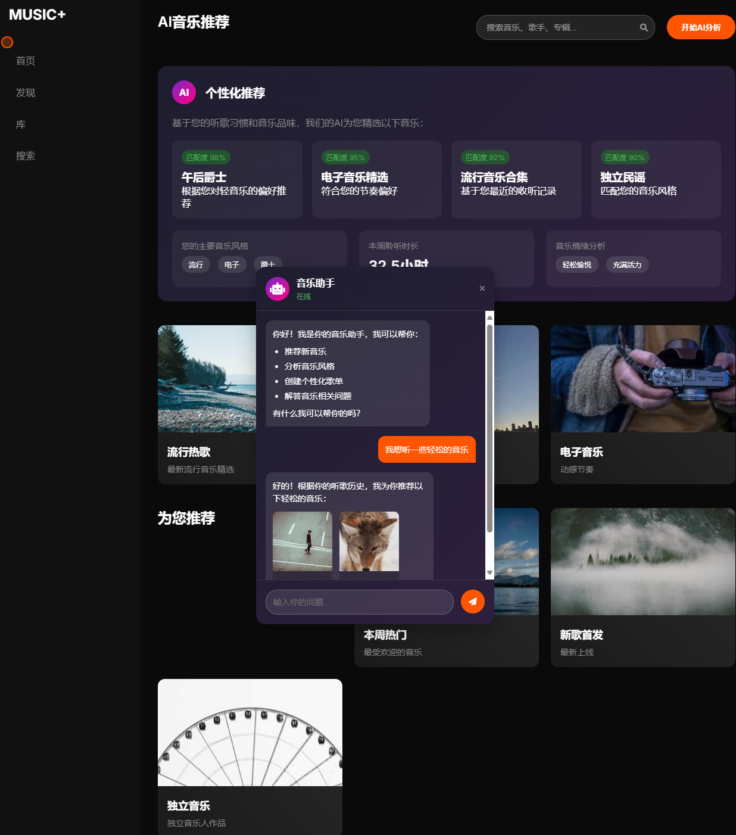

**图5-2 音乐播放界面**

## 5.3后台管理系统的实现

在后台的管理界面中，管理员能够对网站内的歌曲信息进行相应的管理，如下图所示：

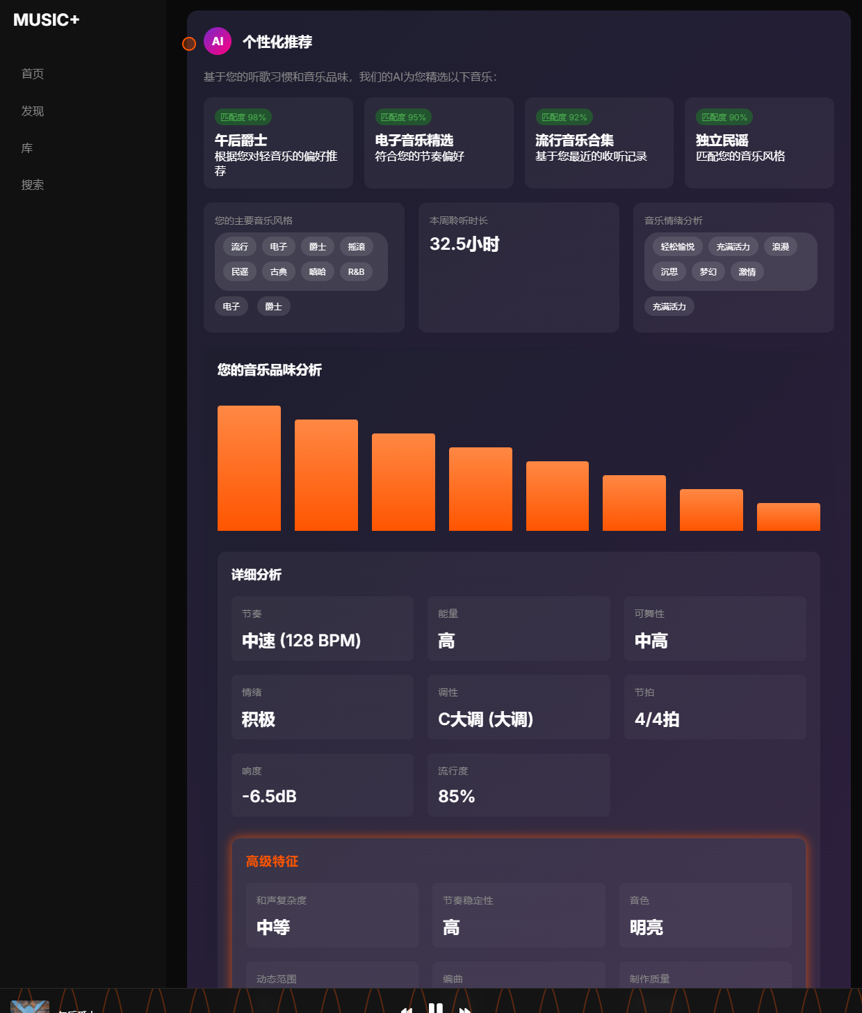

**图5-3 后台管理的实现**

# 6系统的测试

## 6.1测试的目的

在整个系统的开发完成之后，需要对此次的深度学习的音乐推荐系统的整体开发过程来进行一次简单的测试，通过测试来确保系统能够正常的实现深度学习，能够为用户进行准确地音乐推荐的功能的实现。

## 6.2测试的内容

此次的内容测试主要是围绕着以用户为主的音乐推荐的过程来进行测试，通过以用户来进行登录，以用户的搜索来观察系统的相似音乐推荐的过程。从对推荐的音乐内容与用户的偏好进行对比，确保深度学习的推荐内容是以标签化的深度运算所得到的结果。

其次还要对整个系统的运行情况进行测试，确保整个系统的页面显示上能保证正常的展示，在整个搜索和推荐的过程中，整个B/S结构的系统可以保证快速的响应，能够给与高效的服务反馈，确保整个系统的非功能性运行稳定。

## 6.3测试的结果

通过此次的系统测试，可以得出结论，本次的推荐系统能够按照用户的标签来进行相应的歌曲推荐，并且系统的整体运行稳定，测试结果为通过。

# 结论

本次的开发与设计是围绕着数据推荐、音乐推荐领域的机器深度学习语言进行了一次应用，通过基于深度学习、KNNbaseline算法等来进行一次音乐推荐的系统开发，从开发的背景研究，大数据的需求分析等内容的总结，通过深度学习的应用完成了本次的系统搭建。通过此次的系统搭建，可以为注册用户提供音乐播放、音乐在线推荐等功能的实现，通过此次的开发也是对当下人工智能环境、大数据分析、深度学习过程的一次理论向实践的转变，为整个深度学习理论的真实应用提供了非常重要的实践作用，为后人的研究提供了一些研究经验。

# 参考文献

[1] 张爱军,杨泽斌.自动化机器学习中的超参调优方法[J].中国科学:数学,2020,50(05):695-710.

[2] 李磊,陈向东,丁星,李皋,陈一健.基于图像处理与机器学习的岩土湿度检测系统[J].传感器与 微系统,2020,39(06):83-85+88.

[3] 邓玉睿,周勇,从伟,程旭东,祁智慧,唐芳.基于朴素贝叶斯算法的模型研究[J].中国粮油学 报,2019,34(S2):35-38.

[4] 邹强 , 田颖 , 李红松 , 秦顺顺 . 基于支持向量机的方法[J]. 北京交 通 大 学 学 报,2020,44(01):84-90.

李彦冬,郝宗波,雷航.卷积神经网络研究综述[J].计算机应用,2016,36(09):2508-2515+2565.

[6] 张炎亮 , 张 超 , 李 静 . 基 于 动 态 用 户 画 像 标 签 的 KNN 分 类 算 法 研 究 [J/OL]. 情 报 科

学 :1-5[2020-06-02].http://kns.cnki.net/kcms/detail/22.1264.G2.20200521.1637.044.ht ml.

[7] 乔麟婷.决策树算法研究[J].课程教育研究,2018(48):224-225.

[8] 李永升,胡冬阳.P2P 网络借贷的刑法规制问题研究——以去了近三年的裁判文书为研究样本[J]. 政治与法律,2016(05):38-47.

[9] 姜同强,万忠赫,张青川.基于双向长短期记忆网络和自注意力机制的食品安全裁判文书分类方 法[J].科学技术与工程,2019,19(29):188-192.

张文涛. 基于贝叶斯网络的裁判文书分类方法研究[D].东南大学,2019

[11] Lei M, Ge J, Li Z, et al. Automatically classify Chinese judgment documents utilizing machine

learning algorithms[C]//International Conference on Database Systems for Advanced Applications.

Springer, Cham,2017:3-17.

[12] Hans P L. Auto-Encoding of Documents for Information Retrieval Systems[M]. New York:Pergamon Press,1959.

[13] Bichitrananda Behera, G. Kumaravelan. Text document classification using fuzzy rough set based on robust nearest neighbor (FRS-RNN). 2020, :1-9

# 致谢

从未想过毕业的这一天来的如此之快，不得不和学校说再见了。在这四年的学习过程中，我从面对未知，到胸有成竹的走出校园，经历了太多的艰辛与挑战，也收获了非常多的经验，对于我的成长起到了非常大的帮助作用，而这一切与学校、老师、我至亲的同学们密不可分。感谢学校，学校里的每一处都是我难忘的回忆，感谢我的恩师们，是我的老师们不厌其烦的教导才让我如此快速的成长。感谢我身边的同学们，我们一起经历了好多个春秋，共同成长。

最后祝愿大家都能在未来能够有更大的发展突破，能够实现心中所愿，也希望大家都能保持健康、快乐！